בנק ישראל  דוברות והסברה כלכלית |  | ‏כ"ד ניסן, תשע"ב  ‏16 אפריל, 2012

דברי המשנה לנגיד בנק ישראל, ד"ר קרנית פלוג בישיבת פורום אג'נדה : לאן התקדמנו בהשגת יעדי האג'נדה הכלכלית- חברתית של הממשלה?

בשנת 2007 פורסמה האג'נדה הכלכלית-חברתית לישראל 2008-2010. האג'נדה, אשר הובלה על ידי פרופ' מנואל טרכטנברג שעמד אז בראש המועצה הלאומית לכלכלה, הציגה מדיניות כלכלית חברתית מקיפה אשר במרכזה עידוד התעסוקה תוך צמצום ממדי העוני. בשנת 2010 הציעה הוועדה לבחינת מדיניות התעסוקה, בראשותו של המשנה לנגיד הקודם הפרופ' צבי אקשטיין, יעדי תעסוקה שכללו יעדים מפורטים לקבוצות אוכלוסיה וגיל שונות. יעדים אלה אומצו על ידי הממשלה (החלטת ממשלה 1994 מיום ה-15/07/10).

המשנה לנגיד בנק ישראל, ד"ר קרנית פלוג, הציגה בישיבת פורום אג'נדה שהתקיימה לפני הפסח, בראשות ממלא מקום מנכ"ל משרד האוצר מר דורון כהן, את תמונת המצב בדרך להשגת יעדי התעסוקה והעוני שנקבעו על ידי הממשלה.

היעדים העיקריים שנקבעו:
- יעדי התעסוקה (לקבוצת הגיל 25-64) לשנת 2020:
 | שיעור התעסוקה בשנת 2008 | היעד לשנת 2020
גברים חרדים | 39.5% | 63%
נשים חרדיות | 57.6% | 63%
גברים ערבים | 71.8% | 78%
נשים ערביות | 24.4% | 41%
היתר | 77.8% | 83.3%

- יעד עוני שלפיו שיעור הגידול בהכנסה של החמישון התחתון של משקי הבית בשנים 2010-2020 יהיה גדול ב-10% מהגידול בהכנסה החציונית על פני אותה תקופה.
- גידול בחלקן של ההכנסות מעבודה מתוך סך ההכנסות הממוצע של החמישון התחתון מ-47% בשנת 2010 ל-60% בשנת 2020.
יעדי התעסוקה:
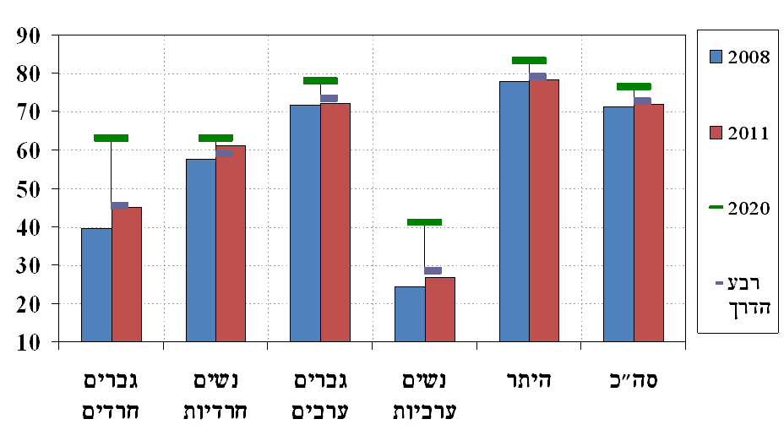

מהנתונים עולה כי פרט לנשים הערביות, ההתפתחויות בתחום התעסוקה עד כה נמצאות על תוואי העיקבי עם עמידה ביעדים שהציבה הממשלה לעצמה בתחום זה.

ד"ר פלוג השתמשה בנתוני התעסוקה של הלמ"ס לפני השינויים שנעשו לאחרונה בסקרי כוח האדם וציינה כי יש צורך בעדכון יעדי התעסוקה כך שיתבססו על שיטת המדידה החדשה.

באשר ליעדים הנוספים:
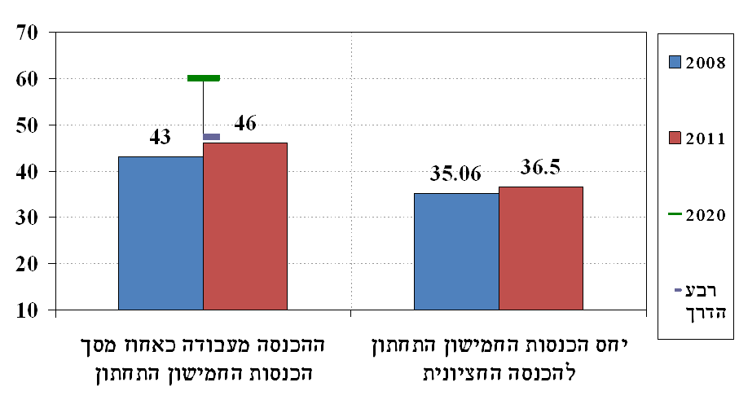
בין השנים 2008-2011:
ההכנסה החציונית הריאלית + 3.1%
הכנסות החמישון התחתון הריאלית + 7.3%

המשקל של ההכנסה מעבודה מסך הכנסותיו של החמישון התחתון עלה, ומשקף השתלבות מוגברת של האוכלוסייה בעלת הכנסה נמוכה בתעסוקה. יחד עם זאת, קצב ההתקדמות היה איטי מהנדרש כדי להגיע ליעד שנקבע ל-שנת 2020. באשר ליעד צמצום העוני, ההכנסה של החמישון התחתון עלתה ריאלית מאז 2008 ב-7.3 אחוזים, לעומת עלייה ריאלית של 3.1 אחוזים בהכנסה החציונית, כלומר היעד שהוצב הושג, וצומצם הפער בין החמישון התחתון לבין רמת ההכנסה החציונית.

